ＡＩＦＡ Ｕ-14サッカーリーグ2024東尾張　決勝トーナメント

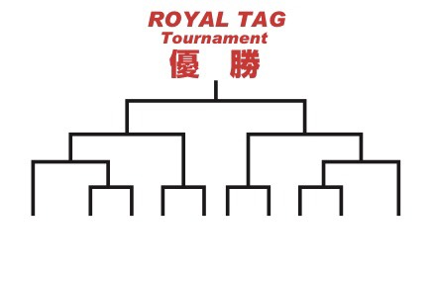　＜決勝トーナメント表＞

１/１８

中

１/２５

中

１/１８

中

B

A

C

⑥

⑤

③

②

④

①

C1

D1

C2

B1

E2

D2

A2

E1

B2

A1

豊明市立栄中学校

東郷町立春木中学校

春日井セントラル

日進市立日進東中学校

日進市立日進西中学校

瀬戸市立水野中学校

ＦＣジリーノ

１月１８日（土）決勝T１、２回戦

（　　　　　　　）中会場

①９：００　　　Ｃ２　×　Ｂ２

②10：30　　Ｅ１　×　Ｄ１

③12：00　　Ａ１　×　①の勝者

（　　　　　　　）中会場

④９：００　　Ｄ２　×　Ｅ２

⑤10：30　Ｃ１　×　Ａ２

⑥12：00　Ｂ１　×　④の勝者

１月２５日（土）　準決勝、決勝

（　　　　　　　）中会場

A９：００　　②の勝者　×　③の勝者

B１０：３０　⑤の勝者　×　⑥の勝者

C１３：１５　Aの勝者　×　Bの勝者